Trung thu ấm áp dưới mái trường thân yêu

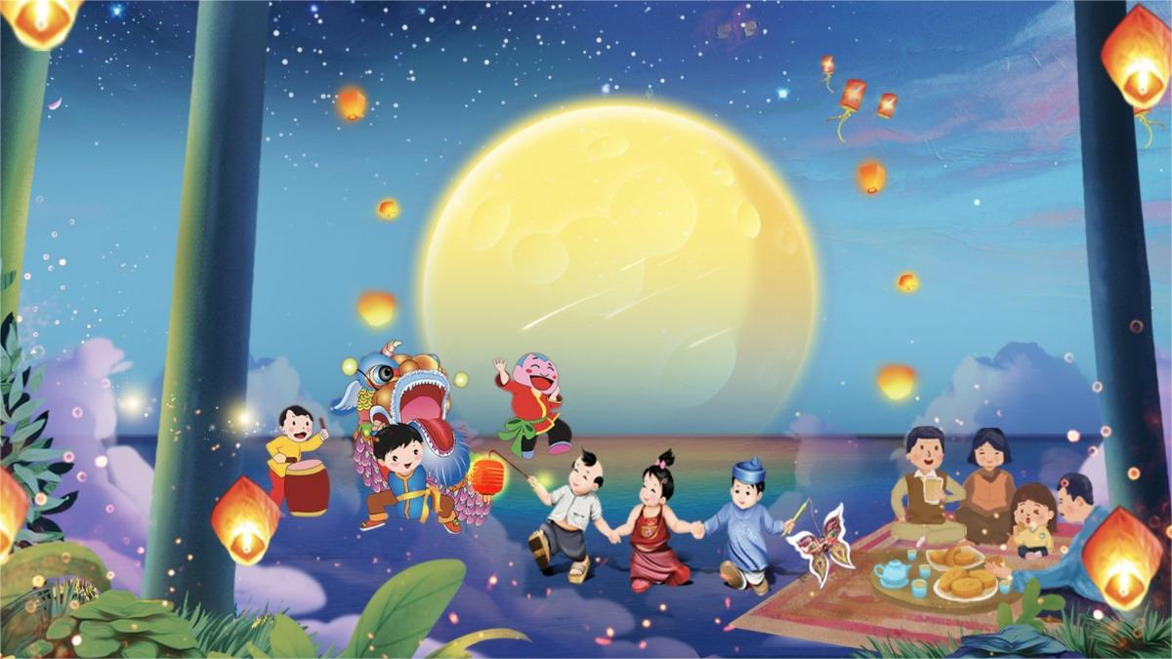
Trong kho tàng văn hoá dân tộc Việt Nam, Tết Trung thu là một ngày lễ truyền thống mang nhiều ý nghĩa thiêng liêng và sâu sắc. Mỗi năm, khi trăng tròn rằm tháng Tám tỏa sáng khắp bầu trời, người Việt lại hân hoan đón chào ngày Tết Trung thu - ngày của đoàn viên, yêu thương và niềm vui sum họp.
Trước hết, Trung thu là dịp để con người hòa mình với thiên nhiên, cảm nhận vẻ đẹp thanh bình của mùa thu - mùa của trăng tròn, trời trong và gió mát. Từ bao đời nay, người dân Việt Nam vẫn duy trì phong tục ngắm trăng, cúng trăng để tạ ơn trời đất, cầu cho mùa màng tốt tươi, cuộc sống ấm no. Những chiếc bánh nướng, bánh dẻo, những chiếc đèn ông sao rực rỡ sắc màu đã trở thành biểu tượng quen thuộc của đêm hội trăng rằm.
Bên cạnh đó, Tết Trung thu còn là Tết của tình thân. Đây là dịp để mọi người trong gia đình sum họp, quây quần bên mâm cỗ trông trăng. Vầng trăng tròn vành vạnh như biểu tượng của sự đầy đủ, trọn vẹn, tượng trưng cho niềm hạnh phúc, đoàn viên. Dù đi đâu xa, ai cũng mong được trở về bên cha mẹ, cùng ngắm trăng, trò chuyện và thưởng thức vị ngọt ngào của bánh Trung thu.
Không chỉ vậy, Trung thu còn là ngày hội của thiếu nhi. Các em nhỏ được rước đèn, xem múa lân, phá cỗ và nhận quà trong niềm vui hồn nhiên, háo hức. Đây là dịp để người lớn thể hiện tình yêu thương, sự quan tâm đến trẻ em – những mầm non tương lai của đất nước. Qua ngày Tết Trung thu, các em còn được dạy về lòng biết ơn, sự hiếu thảo và tinh thần đoàn kết.
Như vậy, ngày Tết Trung thu không chỉ là một ngày lễ vui chơi, mà còn là biểu tượng của tình yêu thương, đoàn kết và những giá trị nhân văn sâu sắc. Dưới ánh trăng rằm sáng trong, mỗi người Việt đều cảm nhận được niềm hạnh phúc giản dị, ấm áp của tình gia đình, tình quê hương và khát vọng về một cuộc sống bình yên, trọn vẹn.
Hòa chung không khí tưng bừng khắp cả nước, những ngày trong tuần qua từ 3/10 đến 6/10/2025 ( tức từ ngày 13 đến 15/8 âm lịch), các lớp trong trường THCS Quang Trung - An Quang - Hải Phòng đã tổ chức nhiều hoạt động ý nghĩa để học sinh được đón một mùa Tết Trung thu trọn vẹn, ấm áp. Từ những buổi trang trí lớp học lung linh sắc màu, tự tay làm đèn lồng, trang trí mâm cỗ thực sự đã trở thành ngày hội của tuổi thơ, là dịp để học sinh hiểu thêm về nét đẹp văn hóa truyền thống và tình yêu thương gia đình.
Tại nhiều lớp học, không khí Trung thu đã rộn ràng ngay từ những ngày trước khi trung thu diễn ra. Các lớp học được trang hoàng lộng lẫy với đèn lồng, đèn ông sao, tranh vẽ và những món đồ trang trí do chính tay học sinh và thầy cô chuẩn bị. Hoạt động tự tay làm đèn lồng, trang trí mâm cỗ Trung thu không chỉ khơi dậy sự sáng tạo mà còn giúp các em thêm trân trọng những giá trị truyền thống. Học sinh không chỉ được phá cỗ, liên hoan mà còn tham gia các trò chơi, hát các bài hát dân gian, rước đèn và thưởng thức các tiết mục văn nghệ đặc sắc. Hoạt động này góp phần tạo nên những ký ức tuổi thơ đẹp đẽ và đáng nhớ.

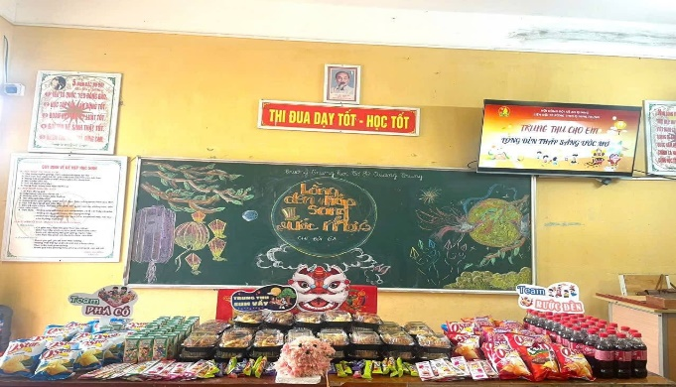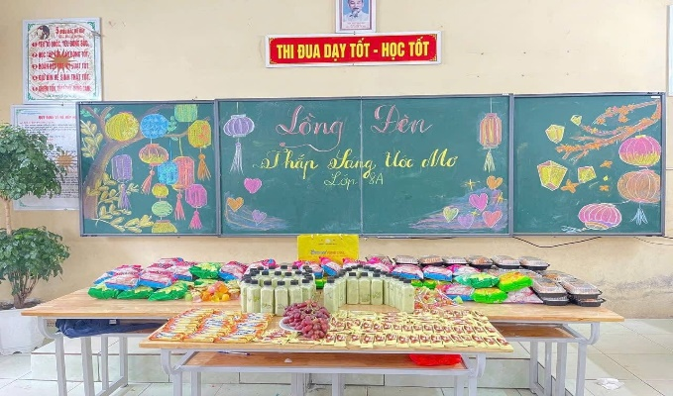
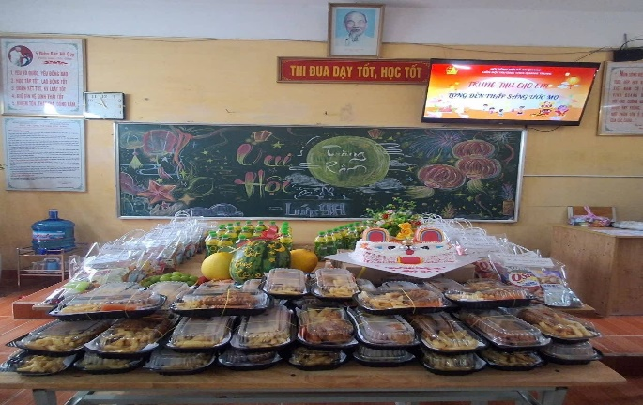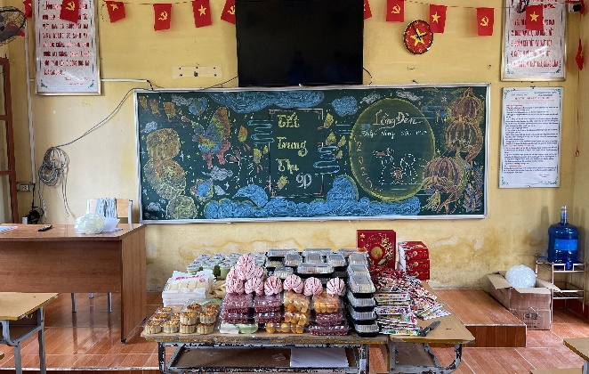
Bên cạnh các hoạt động vui chơi, nhiều lớp học còn lồng ghép ý nghĩa chia sẻ và yêu thương trong mùa Trung thu khi đã trao những suất quà nhỏ ấm áp, ý nghĩa cùng lời động viên chân thành dành cho những học sinh nghèo, học sinh có hoàn cảnh khó khăn…
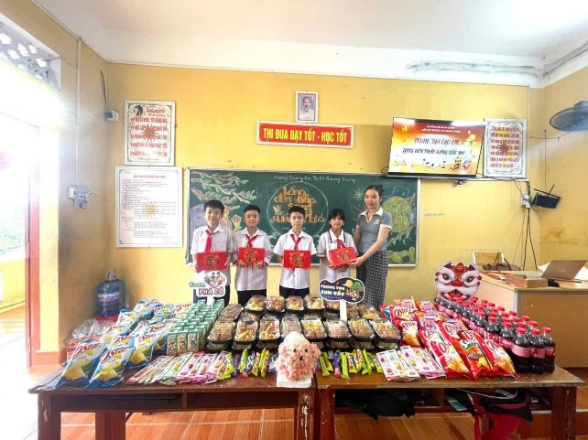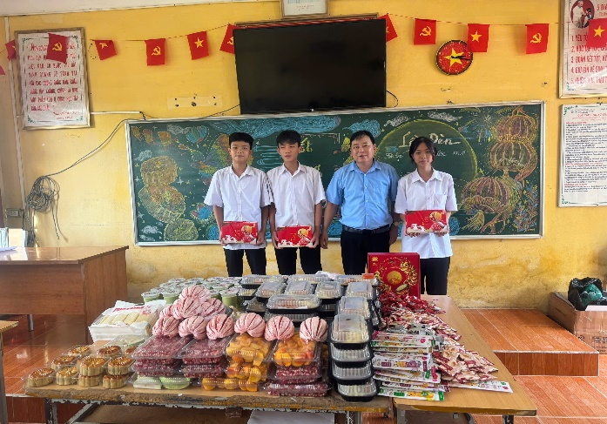

Các hoạt động tổ chức Tết Trung thu tại trường THCS Quang Trung đã thực sự mang đến một mùa trăng yêu thương, ý nghĩa. Đây không chỉ là dịp để các học sinh vui chơi, giải trí mà còn là cơ hội để các em tìm hiểu, gìn giữ những giá trị văn hóa tốt đẹp của dân tộc, đồng thời lan tỏa tinh thần sẻ chia và kết nối cộng đồng.

Nguyễn Quốc Khánh
Giáo viên Trường THCS Quang Trung
(An Quang - Hải Phòng)

